2025届毕业班生物寒假作业（一）
生物答案
考试时间：75分钟；满分：100分
注意事项：
1．答卷前，考生务必将自己的姓名、准考证号填写在答题卡上。
2．回答选择题时，选出每小题答案后，用铅笔把答题卡对应题目的答案标号涂黑。如需改动，用橡皮擦干净后，再选涂其他答案标号。回答非选择题时，将答案写在答题卡上。写在本试卷上无效。
3．考试结束后，将答题卡交回。
一、选择题：本题共16小题，共40分。第1～12小题，每小题2分；第13～16小题，每小题4分。在每小题给出的四个选项中，只有一项是符合题目要求的。
1. 科学界有“RNA世界”的假说，认为在生命进化的过程中，实际上是先有且只有RNA，蛋白质和DNA的世界是在此基础上发展起来的。以下科学事实中不支持该假说的是（ ）
A. RNA既可以充当遗传物质，还可以作为酶催化反应
B. mRNA、tRNA和rRNA都以DNA为模板转录而来
C. 研究发现一种只有两个RNA分子构成的二聚体可以催化肽键的形成
D. 细胞中是先合成核糖核苷酸，再将核糖核苷酸转变成脱氧核苷酸
【答案】B
【解析】
【分析】如果“RNA世界”的假说正确的话，那么很多生命活动都应该以RNA为基础。
【详解】A、RNA既可以充当遗传物质，还可以作为酶催化反应，说明了RNA的重要性，支持该假说，A不符合题意；
B、mRNA、tRNA和rRNA都以DNA为模板转录而来，说明先有DNA，再有RNA，不支持该假说，B符合题意；
C、研究发现一种只有两个RNA分子构成的二聚体可以催化肽键的形成，说明蛋白质的合成直接和RNA有关，支持该假说，C不符合题意；
D、细胞中是先合成核糖核苷酸，再将核糖核苷酸转变成脱氧核苷酸，即先合成RNA，再合成DNA，支持该假说，D不符合题意。
故选B。
2. 内共生起源学说认为：原始真核细胞吞噬好氧细菌演化成线粒体，部分原始真核细胞吞噬光合细菌而演化成叶绿体。下列事实中，支持该学说的是（ ）
①两种细胞器的外膜成分与真核细胞的细胞膜相似
②两种细胞器所含蛋白质的基本单位都是氨基酸
③两种细胞器都存在与细菌类似的核糖体
④两种细胞器所含的DNA裸露且呈环状
A. ①④ B. ②③ C. ②③④ D. ①③④
【答案】D
【解析】
【分析】线粒体是真核细胞主要细胞器（动植物都有），代谢旺盛的含量多，呈粒状、棒状，具有双膜结构，内膜向内突起形成“嵴”，内膜和基质中有与有氧呼吸有关的酶，是有氧呼吸第二、三阶段的场所，生命体95%的能量来自线粒体，又叫“动力工厂”，含少量的DNA和RNA。
【详解】①、两种细胞器的外膜主要成分是蛋白质和脂质，真核细胞的细胞膜的主要成分是蛋白质和脂质，两种细胞器的外膜成分与真核细胞的细胞膜相似，能支持内共生起源学说，①正确；
②、蛋白质的基本单位都是氨基酸，无法说明线粒体与好氧细菌之间的关系，不支持该假说，②错误；
③、真核细胞中有功能不同的多种细胞器，而线粒体、叶绿体中存在与细菌中类似的核糖体，说明线粒体、叶绿体与细菌之间的关联，支持题干假说，③正确；
④、真核细胞的核DNA与蛋白质结合形成呈线状染色体，而线粒体DNA裸露且主要呈环状，与细菌拟核DNA相同，可说明线粒体与细菌之间的关联，支持题干假说，④正确，ABC错误，D正确。
故选D。
3. 为探究酶的催化效率，某同学采用如图所示装置进行实验，实验分组、处理及结果如下表所示。
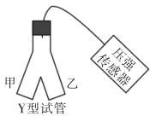
组别 | 甲中溶液（0.2mL） | 乙中溶液（2mL） | 不同时间测定的相对压强（kPa）
组别 | 甲中溶液（0.2mL） | 乙中溶液（2mL） | 0s | 50s | 100s | 150s | 200s | 250s
Ⅰ | 肝脏提取液 | H₂O₂溶液 | 0 | 9.0 | 9.6 | 9.8 | 10.0 | 10.0
Ⅱ | FeCl₃ | H₂O₂溶液 | 0 | 0 | 0.1 | 0.3 | 0.5 | 0.9
Ⅲ | 蒸馏水 | H₂O₂溶液 | 0 | 0 | 0 | 0 | 0.1 | 0.1
下列叙述错误的是（ ）
A. H₂O₂分解生成O₂导致压强改变
B. 从甲中溶液与乙中溶液混合时开始计时
C. 250s时I组反应已结束而Ⅱ组和Ⅲ组仍在进行
D. 实验结果说明酶具有催化作用和专一性
【答案】D
【解析】
【分析】酶是由活细胞产生的具有催化作用的有机物，大多数酶是蛋白质，少数酶是RNA；酶的特性：专一性、高效性、作用条件温和；酶促反应的原理：酶能降低化学反应所需的活化能。
【详解】A、H₂O₂分解产物是H₂O和O₂，其中O₂属于气体，会导致压强改变，A正确；
B、据表分析可知，甲中溶液酶或无机催化剂等，乙中是底物，应从甲中溶液与乙中溶液混合时开始计时，B正确；
C、三组中的H₂O₂溶液均为2mL，则最终产生的相对压强应相同，据表可知，250s之前（200s）I组反应已结束，但Ⅱ组和Ⅲ组压强仍未达到I组的终止压强10.0，故250s时Ⅱ组和Ⅲ组反应仍在进行，C正确；
D、对比I、Ⅱ组可知，在相同时间内I组（含过氧化氢酶）相对压强变化更快，说明酶的催化作用具有高效性，D错误。
故选D。
4. 快速分裂的癌细胞内会积累较高浓度的乳酸。研究发现，乳酸与锌离子结合可以抑制蛋白甲的活性，甲活性下降导致蛋白乙的SUMO化修饰加强，进而加快有丝分裂后期的进程。癌细胞在体内生长、转移及复发的过程中，必须不断逃避机体免疫系统的攻击，这就是所谓的“免疫逃逸”。下列叙述正确的是（ ）
A. 癌细胞通过无氧呼吸在线粒体中产生大量乳酸
B. 乳酸可以促进DNA的复制，较高浓度乳酸可以促进细胞的有丝分裂
C. 癌细胞大量表达某种产物，可减弱细胞毒性T细胞的凋亡
D. 敲除蛋白甲基因可升高细胞内蛋白乙的SUMO化水平
【答案】D
【解析】
【分析】癌细胞主要进行无氧呼吸，无氧呼吸发生于细胞质基质，无氧呼吸的第一阶段葡萄糖分解成丙酮酸，第二阶段丙酮酸转化成乳酸。
【详解】A、无氧呼吸发生在细胞质基质，不发生在线粒体，A错误；
B、根据题目信息可知乳酸与锌离子结合可以抑制蛋白甲的活性，甲活性下降导致蛋白乙的SUMO化修饰加强，进而加快有丝分裂后期的进程，乳酸不能促进DNA复制，能促进有丝分裂后期，进而促进有丝分裂，B错误；
C、癌细胞大量表达某种产物，继而出现“免疫逃逸”，则可推测该产物可能有促进细胞毒性T细胞凋亡，使癌细胞免于清除的功能，C错误；
D、根据题目信息，甲活性下降导致蛋白乙的SUMO化修饰加强，故敲除蛋白甲基因可升高细胞内蛋白乙的SUMO化水平，D正确。
故选D。
5. 生物学是一门实验科学，下列有关生物学实验的叙述错误的是（ ）
A. H₂¹⁸O供给密闭光照下植物时，罩内空气中可出现¹⁸O₂、C¹⁸O₂
B. 观察有丝分裂宜选用染色体数目少易观察、分裂间期细胞占比低的合适材料
C. 噬菌体侵染细菌的实验使用稳定同位素³²P、³⁵S证明了DNA是遗传物质
D. DNA分子的粗提取的实验原理是DNA不溶于酒精，某些蛋白质溶于酒精，DNA在不同浓度的NaCl溶液中溶解度不同
【答案】C
【解析】
【分析】光合作用包括光反应和暗反应两个阶段。光反应发生场所在叶绿体的类囊体薄膜上，色素吸收、传递和转换光能，并将一部分光能用于水的光解生成NADPH和氧气，另一部分光能用于合成ATP，暗反应发生场所是叶绿体基质中，首先发生二氧化碳的固定，即二氧化碳和五碳化合物结合形成两分子的三碳化合物，三碳化合物利用光反应产生的NADPH和ATP被还原。细胞周期中分裂间期比分裂期占比更大，观察有丝分裂宜选用染色体数目少，易观察、分裂间期细胞占比低的材料。
【详解】A、光反应H₂¹⁸O的光解产生¹⁸O₂，H₂O参与有氧呼吸第二阶段产生C¹⁸O₂，A正确；
B、细胞周期中分裂间期比分裂期占比更大，观察有丝分裂时选用染色体数目少易观察，分裂间期细胞占比低的材料，有利于观察有丝分裂每一个时期的特点，B正确；
C、³²P、³⁵S、¹⁴C、³H是放射性同位素，¹⁸O、¹⁵N是稳定同位素，C错误；
D、DNA不溶于酒精，某些蛋白质溶于酒精，可利用这一原理初步分离DNA与蛋白质，DNA在不同浓度NaCl溶液中溶解度不同，可用于提取DNA，D正确。
故选C。
6. 沙棘是塞罕坝主要的防风固沙绿化树种，地下根系发达，是一种耐旱性极强、目前世界上含有天然维生素种类最多的珍贵经济林树种，其维生素C的含量远远高于鲜枣和猕猴桃。下列关于沙棘生命活动调节的叙述错误的是（ ）
A. 乙烯和脱落酸是促进沙棘叶和果实脱落的两种植物激素，它们均直接参与细胞内的代谢活动
B. 在沙棘成熟组织中，生长素可以通过输导组织进行非极性运输，生长素浓度升高到一定值时会影响乙烯的合成
C. 光作为一种信号，通过光敏色素影响特定基因的表达以影响调控沙棘生长发育的全过程
D. 沙棘生长发育调控，是由基因表达调控、激素调节和环境因素调节共同完成
【答案】A
【解析】
【分析】生长素：通过促进细胞伸长、增大细胞体积促进生长；赤霉素：促进细胞伸长，引起植株增高；脱落酸：抑制细胞分裂，促进果实的衰老和脱落。植物生命活动中，各种植物激素并不是孤立地起作用，而是多种激素相互作用、共同调节。
【详解】A、乙烯可促进果实成熟，脱落酸促进叶和果实脱落，在促进叶和果实脱落方面，乙烯和脱落酸有协同作用，但植物激素只能调节生命活动，不能直接参与植物细胞内的代谢活动，A错误；
B、在成熟组织中，生长素可以通过输导组织进行非极性运输，即可以从形态学下端向形态学上端运输，植物体内生长素浓度升高到一定值时会促进乙烯的合成，B正确；
C、光敏色素是一类蛋白质（色素-蛋白复合体）分布在植物的各个部位，它主要吸收红光和远红光，受到光照射后→光敏色素结构会发生变化→这一变化的信息传导到细胞核内→基因选择性表达→表现出生物学效应，影响、调控植物生长发育的全过程，C正确；
D、植物生长发育的调控由基因表达调控、激素调节和环境因素调节共同完成。对于多细胞植物体来说，细胞与细胞之间、器官和器官之间的协调、需要通过激素传递信息，D正确。
故选A。
7. 2023年4月，武汉马拉松比赛吸引了全球约26000名运动员参赛。运动员在马拉松长跑过程中，机体往往出现心跳加快，呼吸加深，大量出汗，口渴等生理反应。马拉松长跑需要机体各器官系统共同协调完成，长跑结束后，运动员需要补充水分。研究发现正常人分别一次性饮用1000mL清水与1000mL生理盐水，其排尿速率变化如图所示。下列叙述错误的是（ ）
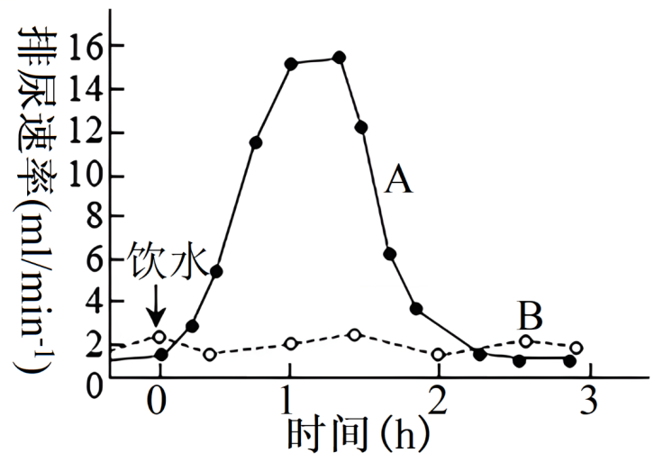
A. 听到发令枪声运动员立刻起跑，这一过程属于条件反射
B. 图中表示大量饮用清水后的排尿速率曲线是A
C. 长跑过程中，运动员感到口渴的原因是大量出汗导致血浆渗透压升高，渗透压感受器产生的兴奋传到下丘脑产生渴觉
D. 长跑过程中，运动员会出现血压升高等机体反应，运动结束后，血压能快速恢复正常，这一过程受神经-体液共同调节
【答案】C
【解析】
【分析】1、人体的水平衡调节过程：当人体失水过多、饮水不足或吃的食物过咸时→细胞外液渗透压升高→下丘脑渗透压感受器受到刺激→垂体释放抗利尿激素增多→肾小管、集合管对水分的重吸收增加→尿量减少。同时大脑皮层产生渴觉（主动饮水）。
2、条件反射是人出生以后在生活过程中逐渐形成的后天性反射，是在非条件反射的基础上，在大脑皮层参与下完成的，是高级神经活动的基本方式。
【详解】A、听到发令枪声运动员立刻起跑，这一过程是后天学习和训练习得的，属于条件反射，A正确；
B、据图可知，曲线A表示的是饮用清水的曲线，判断的依据是：饮用清水后，引起血浆渗透压降低，从而减轻对下丘脑渗透压感受器的刺激，导致抗利尿激素分泌减少，使肾小管和集合管对水的重吸收减少，引起尿量增加，B正确；
C、所有感觉的形成部位都是大脑皮层，渴觉的产生部位也是大脑皮层，C错误；
D、长跑过程中，运动员会出现血压升高等机体反应，运动结束后，血压能快速恢复正常，这一过程受神经-体液共同调节，其中减压反射是调节血压相对稳定的重要神经调节方式，D正确。
故选C。
8. 免疫调节是人体生命活动调节的重要组成部分，下列有关免疫调节的叙述错误的是（ ）
A. 辅助性T细胞分泌细胞因子，B细胞和细胞毒性T细胞的活化离不开辅助性T细胞的辅助
B. 风湿性心脏病、系统性红斑狼疮病、艾滋病、重症联合免疫缺陷病属于自身免疫病
C. 结核杆菌和新冠病毒侵染人体后既可引发体液免疫又可引发细胞免疫
D. 免疫系统有免疫防御、免疫自稳和免疫监视的功能，免疫学在临床实践上的应用包括免疫预防、免疫诊断、免疫治疗等
【答案】B
【解析】
【分析】1、人体有三道防线来抵御病原体的攻击。皮肤、黏膜是保卫人体的第一道防线；体液中的杀菌物质（如溶菌酶）和吞噬细胞（如巨噬细胞和树突状细胞）是保卫人体的第二道防线。这两道防线人人生来就有，是机体在长期进化过程中遗传下来的，不针对某一类特定的病原体，而是对多种病原体都有防御作用，因此叫作非特异性免疫。
2、免疫防御是机体排除外来抗原性异物的免疫防护作用，免疫自稳是指机体清除衰老或损伤的细胞，进行自身调节，维持内环境稳态的功能，免疫监视是指机体识别和清除突变细胞、防止肿瘤发生的功能。
【详解】A、B细胞和细胞毒性T细胞的活化都需要细胞因子的作用，而细胞因子是由辅助性T细胞分泌的，A正确；
B、风湿性心脏病、系统性红斑狼疮都属于自身免疫病，艾滋病、重症联合免疫缺陷病属于免疫缺陷病，B错误；
C、结核杆菌和新冠病毒是细胞内寄生病原体，进入人体后先由体液免疫发挥作用，阻止病原体的散播感染，当病原体进入细胞后，引起细胞免疫，细胞免疫发挥作用将其释放，再由体液免疫最后清除，C正确；
D、免疫系统的功能有免疫防御（防止外界病原体入侵及清除已入侵病原体）、免疫自稳和免疫监视（发现并清除体内肿瘤细胞及衰老、死亡细胞），免疫学在临床实践上的应用包括免疫预防、免疫诊断，免疫治疗等，D正确。
故选B。
9. 胁迫是指一种显著偏离于生物适宜生活需求的环境条件。高温往往使植物叶片变黄、变褐。研究发现平均气温每升高1℃，水稻、小麦等作物减产约3%～8%。水杨酸可以减轻胁迫对植物的不利影响。在镉的胁迫下，添加适宜浓度的水杨酸可激活苦草体内抗氧化酶系统，降低丙二醛和H₂O₂含量，有效缓解镉对苦草的氧化胁迫。下列叙述错误的是（ ）
A. 高温下水稻、小麦等由于呼吸作用变强，消耗大量养分，光合作用强度减弱，有机物合成减少，导致作物减产
B. 在胁迫环境下，苦草种群的环境容纳量下降，水杨酸能缓解H₂O₂对苦草的氧化作用
C 通过生物富集作用，镉能沿食物链传递到更高营养级
D. 在镉的胁迫下，苦草能通过自身的调节作用维持稳态
【答案】D
【解析】
【分析】由题干信息可知，镉胁迫显著偏离于苦草适宜生活需求的环境条件，会影响其生存，而水杨酸可激活苦草体内抗氧化酶系统，缓解镉的胁迫。
【详解】A、高温使呼吸酶的活性增强，呼吸作用变强，消耗大量养分，高温使气孔导度变小，光合作用强度减弱，有机物合成减少，导致作物减产，A正确；
B、环境容纳量取决于生物所生存的环境，在胁迫环境下，苦草种群的环境容纳量下降，水杨酸可激活苦草体内抗氧化酶系统，故能缓解H₂O₂对苦草的氧化作用，B正确；
C、镉属于重金属，能够通过生物富集作用，沿食物链传递到更高营养级，C正确；
D、胁迫是一种显著偏离于生物适宜生活需求的环境条件，因此在镉的胁迫下，苦草已经不能通过自身的调节作用维持稳态，D错误。
故选D。
10. 甲病、乙病为单基因遗传病。图1为某家系的遗传系谱图，其中4号个体不携带致病基因。对家系中部分成员进行甲病的基因检测，将含有相关基因的DNA片段用限制酶切割后电泳分离，结果如图2所示。下列相关说法错误的是（ ）
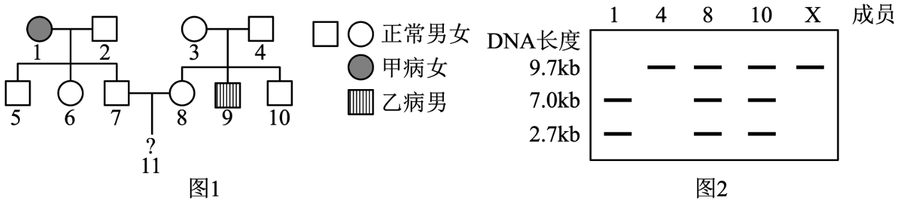
A. 甲病是常染色体隐性遗传病，图2中的X可能为图1中的2号或9号
B. 乙病是伴X染色体隐性遗传病，9号的乙病致病基因来源于其外祖父或外祖母
C. 若11号为男孩，则其同时患甲乙两种病概率是1/18
D. 若11号患乙病且性染色体组成为XXY，原因是8号产生卵细胞时减数分裂Ⅱ异常
【答案】C
【解析】
【分析】分析图1：3号和4号个体不患乙病，生出的9号个体患有乙病，说明乙病为隐性病，由于4号个体不携带致病基因，说明乙病为伴X染色体隐性遗传病；分析图2：由1、4、8、10号个体的电泳图可知1号和4号关于甲病基因均为纯合子，8号和10号均为杂合子，10号为男性个体，则控制甲病的基因位于常染色体上，8号和10号为杂合子，表现为正常，说明甲病为隐性病，故甲病为常染色体隐性遗传病。
【详解】A、分析图2：由1、4、8、10号个体的电泳图可知1号和4号关于甲病基因均为纯合子，8号和10号均为杂合子，10号为男性个体，则控制甲病的基因位于常染色体上，8号和10号为杂合子，表现为正常，说明甲病为隐性病，故甲病为常染色体隐性遗传病，图2中的X为显性纯合子，图2中的X可能为图1中的2号或9号，A正确；
B、分析图1：3号和4号个体不患乙病，生出的9号个体患有乙病，说明乙病为隐性病，由于4号个体不携带致病基因，说明乙病为伴X染色体隐性遗传病，9号的乙病致病基因来源于其母亲，而母亲的致病基因可以来自母亲的父亲或母亲，即9号的乙病致病基因来源于其外祖父或外祖母，B正确；
C、结合A、B选项的分析，若令A、a表示甲病，B、b表示乙病，则7号个体的基因型为AaX^{B}Y，8号个体的基因型为1/2AaX^{B}X^{B}、1/2AaX^{B}X^{b}，若11号为男孩，则其同时患甲乙两种病的概率是1/4×1/2×1/2=1/16，C错误；
D、结合C选项的分析，7号个体的基因型为AaX^{B}Y，8号个体的基因型为1/2AaX^{B}X^{B}、1/2AaX^{B}X^{b}，若11号患乙病且性染色体组成为XXY，则其基因型为X^{b}X^{b}Y，原因是8号产生卵细胞时减数分裂Ⅱ异常，X^{b}姐妹染色单体移向同一极，形成了X^{b}X^{b}的卵细胞，D正确。
故选C。
11. 《齐民要术》记载了一种称为“动酒酢（‘酢’同‘醋’）法”的酿醋工艺：“大率酒一斗，用水三斗，合瓮盛，置日中曝之。七日后当臭，衣（指菌膜）生，勿得怪也，但停置，勿移动，挠搅之。数十日，醋成。”下列叙述错误的是（ ）
A. 该方法依据的原理是醋酸菌在氧气充足、糖源缺乏时将酒精转化为乙酸
B. 加水的目的是对酒进行稀释，避免渗透压过高杀死醋酸菌
C. “衣”位于变酸的酒表面，是由原酒中的酵母菌大量繁殖形成的
D. “挠搅”有利于酒精与醋酸菌充分接触，还可以增加溶液中的溶解氧
【答案】C
【解析】
【分析】果醋制作中起到主要作用的微生物是醋酸菌，醋酸菌是—种好氧细菌，只有当氧气充足时，才能进行旺盛的生理活动，其代谢类型属于异养需氧型。当氧气、糖源都充足时，醋酸菌将葡萄汁中的葡萄糖分解为醋酸；当缺少糖源时，醋酸菌将乙醇变为乙醛，再将乙醛变为醋酸。
【详解】A、该方法原理是醋酸菌在氧气充足、缺少糖源时可将乙醇变为乙醛，再将乙醛变为乙酸，A正确；
B、加水目的是对“酒”进行稀释，避免酒精浓度过高杀死醋酸菌，B正确；
C、醋酸菌对氧气的含量特别敏感，“衣”位于变酸的酒表面，是由原酒中的醋酸菌大量繁殖形成的，C错误；
D、醋酸菌是一种好氧菌，“挠搅”有利于酒精与醋酸菌充分接触，还可以增加溶液中的溶解氧，D正确。
故选C。
12. 生物科技已有广泛的应用，中国航天文创（CASCI）于2021年农历七夕节前销售200枝太空玫瑰，1秒内售空。这些玫瑰花朵直径与大拇指宽度相当，花期特别长，最初的种子搭载神舟四号飞船进入太空，返回地球后经过多年的选育，利用植物组织培养等技术培育而成。下列叙述错误的是（ ）
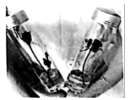
A. 太空中的宇宙射线辐射、微重力和弱地磁等因素，可诱发种子发生基因突变
B. 接种外植体→诱导愈伤组织→诱导生芽→生成试管苗，在同一个锥形瓶内完成
C. 生长素和细胞分裂素是植物组织培养中影响植物细胞发育方向的关键激素
D. 基因工程可实现同一基因在不同生物体内表达，这表明生物界在遗传物质种类及遗传密码方面具有统一性
【答案】B
【解析】
【分析】1、植物组织培养的条件：
①细胞离体和适宜的外界条件（如适宜温度、适时的光照、pH和无菌环境等）。
②一定的营养（无机、有机成分）和植物激素（生长素和细胞分裂素）。
2、植物的组织培养是利用植物细胞具有全能性原理。
【详解】A、太空中的宇宙射线辐射、微重力和弱地磁等因素，可诱发种子发生基因突变，A正确；
B、接种外植体→诱导愈伤组织→诱导生芽→生成试管苗，该过程中所需要的培养基中的成分和激素等含量不同，故不能在同一个锥形瓶内完成，B错误；
C、生长素和细胞分裂素是植物组织培养中影响植物细胞发育方向的关键激素，如生长素和细胞分裂素的比例高时，可促进生根，C正确；
D、生物界在遗传物质种类及遗传密码方面具有统一性，这是基因在不同生物之间转接与表达的基础，D正确。
故选B。
13. 自1974年以来，研究人员已经在“囊泡运输”领域收获了4次诺贝尔生理或医学奖。囊泡运输调控机制是指某些分子与物质不能直接穿过细胞膜，而是依赖围绕在细胞膜周围的囊泡进行传递运输。没有囊泡运输的精确运行，细胞将陷入混乱状态。下列叙述正确的是（ ）
A. 囊泡调控运输的物质不一定是生物大分子
B. 囊泡的运输依赖于细胞骨架，该骨架由细胞质内的纤维素交错连接构成
C. 囊泡、内质网、高尔基体等细胞器膜属于细胞生物膜系统
D. 囊泡运输需要消耗能量，依赖于生物膜的选择透过性
【答案】A
【解析】
【分析】1、细胞内的囊泡有三种来源：①胞吞作用时细胞膜内陷形成的；②内质网出芽形成的；③高尔基体出芽形成的。
2、分泌蛋白合成与分泌过程为：核糖体合成蛋白质→内质网进行粗加工→高尔基体进行再加工形成成熟的蛋白质→细胞膜，整个过程还需要线粒体提供能量。
3、膜结构融合体现出生物膜的流动性。
【详解】A、经囊泡运输的不一定是生物大分子，如神经递质是小分子化合物，A正确；
B、囊泡运输依赖于细胞骨架，细胞骨架是细胞内由蛋白质纤维组成的网架结构，与物质运输等活动有关，B错误；
C、囊泡是细胞的生物膜系统的细胞结构，但不属于细胞器，C错误；
D、囊泡运输需要消耗能量，依赖于膜的流动性，D错误。
故选A。
14. 我国是一个农业大国，几千年来中国人民利用勤劳和智慧创造了无数辉煌，在农业上积累了丰富的经验，许多经验被编成了通俗易懂的谚语广为流传，其中蕴含了丰富的生物学知识。下列叙述错误的是（ ）
A. “耕地深一寸、顶上一层粪，要想白菜不烂、经常翻垛倒换”——体现了促进根的有氧呼吸、减少厌氧呼吸产物堆积的危害，有利于作物的生长
B. “肥料不下、稻子不大，春天粪堆密、秋后粮铺地”——体现作物生长所需的有机物主要来源于肥料，粪肥中的能量流向植物，促进粮食增产
C. “山无衣，地无皮，人要饿肚皮”——体现了人与环境的协调与适应
D. “苗多欺草、草多欺苗，螟蛉有子，蜾蠃负之”——体现生物群落中的种间竞争和捕食关系
【答案】B
【解析】
【分析】深耕翻垛能增加土壤中氧含量，有利于根部细胞有氧呼吸，增加能量供应，促进对无机盐的吸收；过度开垦、乱砍滥伐导致生态环境遭到破坏，进而影响农业生产，也影响人类的生存和可持续发展，人类要善待自然。
【详解】A、“耕地深一寸、顶上一层粪，要想白菜不烂、经常翻垛倒换”，说明深耕翻垛能够增加土壤中的含氧量，从而有利于增加根部细胞有氧呼吸，为根部吸收矿质元素提供能量来源，进而促进根部对矿质元素的吸收，减少厌氧呼吸产物堆积的危害，有利于作物的生长，A正确；
B、作物生长所需的有机物主要由二氧化碳经光合作用暗反应形成，粪肥中有机物可被微生物分解形成无机物，无机物可被植物吸收利用，促进粮食增产，粪肥中的能量不能流向植物，B错误；
C、“山无衣，地无皮，人要饿肚皮”指由于过度开垦、乱砍滥伐导致生态环境遭到破坏，进而影响农业生产，也影响人类的生存和可持续发展，该谚语体现了人与环境的协调与适应，C正确；
D、“苗多欺草，草多欺苗”体现的是种间的竞争关系，“螟蛉有子，蜾蠃负之”，体现了螟蛉与蜾蠃之间存在捕食关系，D正确。
故选B。
15. 下图甲、乙、丙为某二倍体雌性生物细胞分裂的相关示意图。图甲为细胞分裂某时期的模式图，图乙为每条染色体上的DNA相对含量在细胞分裂各时期的变化，图丙为细胞分裂各时期染色体与核DNA分子的相对含量。下列叙述不正确的是（ ）
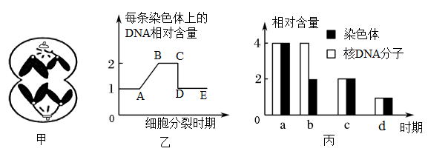
A. 图甲细胞为第一极体，此时可能发生等位基因的分离
B. 图甲所示细胞所处的时期可对应图乙的DE段和图丙的c时期
C. 图甲细胞分裂后形成的子细胞可对应图乙的DE段和图丙的d时期
D. 处于图乙BC段的细胞中可能含有1条、2条或者4条X染色体
【答案】D
【解析】
【分析】题图分析：甲细胞不含同源染色体，且着丝粒分裂，处于减数第二次分裂后期；乙图中AB段形成的原因是DNA的复制；BC段表示有丝分裂前期和中期、减数第一次分裂、减数第二次分裂前期和中期；CD段形成的原因是着丝点的分裂；DE段表示有丝分裂后期和末期、减数第二次分裂后期和末期；丙图中a组所含染色体数目是体细胞的2倍，处于有丝分裂后期；b组染色体∶DNA=1∶2，且染色体数目与体细胞相同，处于有丝分裂前期和中期、减数第一次分裂；c组染色体∶DNA=1∶1，且染色体数目与体细胞相同，处于有丝分裂末期、减数第二次分裂后期；d组所含染色体数目是体细胞的一半，且染色体∶DNA=1∶1，处于减数第二次分裂末期。
【详解】A、据分析可知，图甲为减数第二次分裂后期，因为图中显示的是某二倍体雌性生物细胞分裂的相关示意图且细胞质均等分裂，故只能为第一极体，若发生了互换或基因突变，此时可能发生等位基因的分离，A正确；
B、图甲细胞处于减数第二次分裂后期，与图丙中的c相对；即图甲所示细胞所处时期可对应图乙的DE段，以及图丙的c时期，B正确；
C、图甲细胞分裂后形成的子细胞为第二极体，对应图乙的DE段和图丙的d时期，C正确；
D、BC段每条染色体上的DNA数目为2，对应的分裂时期为有丝分裂前期和中期，减数第一分裂前期、中期、后期、末期，减数第二次分裂前期和中期，细胞中不存在4条X染色体的情况，D错误。
故选D。
16. 研究群落中植物类群的丰富度时，不仅要统计物种数，还要统计物种在群落中的相对数量。群落中某一种植物的个体数占该群落所有植物个体数的百分比可用相对多度表示。在某退耕农田自然演替过程中，植物物种甲、乙和丙分别在不同阶段占据优势，它们的相对多度与演替时间的关系如图所示。下列叙述不正确的是（ ）
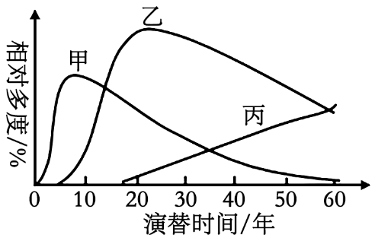
A. 该群落演替与在火山岩上进行的群落演替相比，演替起点的不同，演替时间短、速度较快
B. 在研究该群落植物类群丰富度的过程中，丙个体较大，种群数量有限，统计丙的相对数量可采用记名计算法
C. 据图分析，第30年至第50年乙种群密度的变化是减小
D. 该农田退耕前后的变化，说明人类活动会使群落演替按照不同于自然演替的方向和速度进行
【答案】C
【解析】
【分析】初生演替：是指一个从来没有被植物覆盖的地面，或者是原来存在过植被，但是被彻底消灭了的地方发生的演替。初生演替的一般过程是裸岩阶段→地衣阶段→苔藓阶段→草本植物阶段→灌木阶段→森林阶段。
次生演替：原来有的植被虽然已经不存在，但是原来有的土壤基本保留，甚至还保留有植物的种子和其他繁殖体的地方发生的演替，次生演替的一般过程是草本植物阶段→灌木阶段→森林阶段。
【详解】A、退耕农田自然演替是在有一定植被的基础上进行的，为次生演替，火山岩上进行的群落演替为初生演替。初生演替比次生演替经历的时间长，速度较缓慢，次生演替的影响因素主要是人类活动，而初生演替的影响因素是自然元素，A正确；
B、记名计算法是指在一定面积的样地中，直接数出各种群的个体数目，这一般用于个体较大、种群数量有限的群落，B正确；
C、群落中某一种植物的个体数占该群落所有植物个体数的百分比可用相对多度表示，第30年至第50年乙种群的相对多度下降，图中纵坐标为相对多度，是该种植物个体数所占百分比，而不是具体的数目，其变化无法直接反映种群密度的变化。由于30-50年丙的相对多度在增加，故无法确定该群落总的植物个体数的变化，相应的，虽然乙植物占比（相对多度）在减小，但无法确定其具体的种群密度在减小，可能只是丙个体数目增加的更快，占比更多，优势取代，C错误；
D、该农田退耕前后的变化，说明人类活动往往会使群落演替按照不同于自然演替的方向和速度进行，D正确。
故选C。
二、非选择题：本题共5小题，共60分。
17. 小麦属于阳生植物，光饱和点（指光合速率开始达到最大值时的光照强度）高，在强光下，叶绿体中的NADPH/NADP⁺比值高，导致NADP⁺不足，消耗电子减少，O₂获得了高能的电子形成了自由基，对光反应系统会造成伤害；小麦在有光照条件下，会出现光呼吸现象，即叶肉细胞中O₂与CO₂竞争性结合C₅，O₂与C₅结合后经一系列反应释放CO₂的过程，如下图所示，图中Rubisco既是固定CO₂的酶，也是催化C₅与O₂反应的酶，光呼吸每释放1分子CO₂需要损耗6.8个ATP和3个NADPH；玉米光呼吸的强度远低于小麦，其CO₂补偿点（指光合速率和呼吸速率相等时，外界环境中的CO₂浓度）也比小麦低。回答下列问题：
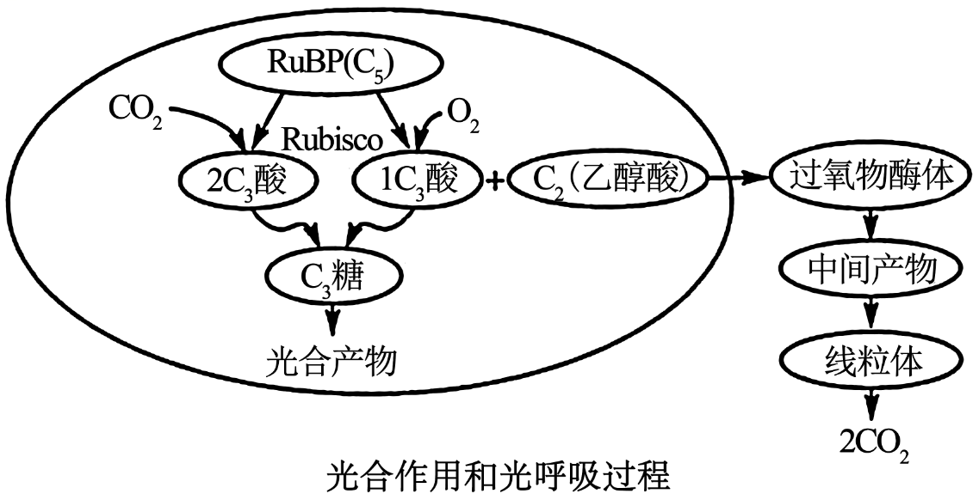
（1）玉米叶肉细胞产生NADPH的场所是___，小麦在光饱和阶段限制其光合作用的主要内部因素有___（答出两点）。
（2）光呼吸约抵消30%的光合作用储备能量，会造成能量的浪费，因此降低光呼吸被认为是提高光合作用效能的途径之一。但强光下，对小麦光合作用___（填“有”或“无”）积极意义，主要表现在___。
（3）为了研究强光对小麦叶绿素a和叶绿素b含量的影响，可用___方法分离色素，其原理是___。
（4）兴趣小组欲利用一个较大的透明可密闭的容器设计一次简单实验证明玉米的CO₂补偿点比小麦的CO₂补偿点低，请你写出实验思路，并预测实验结果：___。
【答案】（1） ①. 叶绿体类囊体薄膜 ②. 固定CO₂的Rubisco的活性和C₅的浓度（再生速率）、酶的数量等（任选两个）
（2） ①. 有 ②. 光呼吸消耗强光下光反应积累的NADPH，提供NADP⁺，减少O₂获得高能的电子形成自由基，避免对光反应系统造成伤害；光呼吸产生的CO₂又可以作为暗反应的原料
（3） ①. 纸层析 ②. 不同色素在层析液中的溶解度不同
（4）实验思路：将长势良好且数量相同的小麦和玉米放在此透明容器中，将容器密闭，保持水分、矿质元素等条件适宜，在适宜光照培养一段时间，观察并记录植物生长状况实验结果：小麦生长状况先于玉米出现异常
【解析】
【分析】光合作用包括光反应和暗反应两个阶段。光反应发生场所在叶绿体的类囊体薄膜上，色素吸收、传递和转换光能，并将一部分光能用于水的光解生成NADPH和氧气，另一部分光能用于合成ATP，暗反应发生场所是叶绿体基质中，首先发生二氧化碳的固定，即二氧化碳和五碳化合物结合形成两分子的三碳化合物，三碳化合物利用光反应产生的NADPH和ATP被还原。
【小问1详解】
小麦叶肉细胞光反应产生NADPH，光反应发生场所在叶绿体的类囊体薄膜上，色素吸收、传递和转换光能；小麦光饱和阶段，随着光照强度增加，光合作用不再变化，但随CO₂浓度增加，光合作用仍能增加，故限制的外界因素主要是CO₂浓度；往往限制光合作用进行的内部因素优先考虑酶的数量、活性及底物浓度，故限制光合作用的内部因素可能是固定CO₂的Rubisco的活性和C₅的浓度（C₅再生速率）等。
【小问2详解】
由题干可知，光呼吸对于植物适应环境是有积极意义的，主要表现在3个方面：光呼吸消耗强光下光反应积累的NADPH，提供NADP⁺；减少O₂获得高能电子形成自由基，避免对光反应系统造成伤害；光呼吸产生的CO₂又可以作为暗反应的原料。
【小问3详解】
为了研究强光对叶绿素和叶绿素b含量的影响，可用纸层析法分离色素，其原理是不同色素在层析液中的溶解度不同。
【小问4详解】
分析题意，本实验目的是设计实验证明小麦的CO₂补偿点比玉米的CO₂补偿点高，实验的自变量是不同植物（小麦和玉米），因变量是光补偿点，可通过植物生长状况进行比较，实验设计应遵循对照与单一变量原则，故可设计实验如下：将长势良好且数量相同的小麦和玉米放在此透明容器中，将容器密闭，保持水分、矿质元素等条件适宜，在适宜光照培养一段时间，观察并记录植物生长状况。若小麦的CO₂补偿点比玉米的CO₂补偿点高，则容器中二氧化碳不足，出现的实验结果是小麦生长状况先于玉米出现异常。
18. 果蝇为昆虫纲双翅目的一种小型蝇类，体长3～4mm，是常用的遗传学研究材料。果蝇的长刚毛和短刚毛是由一对等位基因（B、b）控制的，等位基因（D、d）会影响长刚毛的分叉。研究人员用长刚毛雌果蝇与短刚毛雄果蝇作为亲本进行杂交，F₁全为短刚毛，F₁雌雄随机交配，所得F₂表型及数量见下表。回答下列有关问题：
F₂ | 长刚毛 | 短刚毛 | 分叉刚毛
雄性个体（只） | 99 | 602 | 101
雌性个体（只） | 202 | 599 | 0

（1）果蝇能作为常用的遗传学研究材料，是因为其主要具有___（答出2点）等特点。
（2）根据相关数据分析可知，B/b和D/d这两对基因的遗传___（“是”或“否”）遵循自由组合定律，理由是___。
（3）亲本中雌性个体的基因型为___，F₂中表型为短刚毛的雄性个体的基因型有___种。
（4）研究人员现从F₂中选出了一只长刚毛雌性果蝇，欲确定其基因型，请从F₂中选择材料，设计实验来判断该长刚毛雌性果蝇的基因型：___（请写出实验思路并预期实验结果）。
【答案】（1）易饲养、繁殖快、子代数量多、有易于区分的相对性状等
（2） ①. 是 ②. 分析F₂中表型数据可知，无论雌雄，短刚毛和长刚毛的比例均为3：1，说明控制长刚毛和短刚毛的等位基因（B、b）位于常染色体上，而分叉刚毛仅出现在雄性中，与性别有关，说明影响长刚毛的分叉的等位基因（D、d）位于性染色体上，所以这两对等位基因位于两对同源染色体上（或F₂中长刚毛：短刚毛：分叉刚毛=3：12：1是9：3：3：1的变形），遵循基因的自由组合定律
（3） ①. bbX^{D}X^{D} ②. 4
（4）实验思路：从F₂中选择分叉刚毛雄性果蝇与该长刚毛雌性果蝇杂交，观察子代表现型
预期结果：若子代中出现长刚毛和分叉刚毛，则该长刚毛雌性果蝇的基因型为bbX^{D}X^{d}，若子代全为长刚毛，则该长刚毛雌性果蝇的基因型为bbX^{D}X^{D}
【解析】
【分析】分析F₂中表型数据可知，无论雌雄，短刚毛和长刚毛的比例均为3:1，说明控制长刚毛和短刚毛的等位基因(B、b)位于常染色体上而分叉刚毛仅出现在雄性中，与性别有关，说明影响长刚毛的分叉的等位基因(D、d)位于性染色体上。
【小问1详解】
因为果蝇易饲养、繁殖快、子代数量多、有易于区分的相对性状等，在室温下10多天就繁殖一代，一只雌果蝇一生能产生几百个后代，所以生物学家常用它作为遗传学研究材料。
【小问2详解】
分析F₂中表型数据可知，无论雌雄，短刚毛和长刚毛的比例均为3：1，说明控制长刚毛和短刚毛的等位基因（B、b）位于常染色体上，而分叉刚毛仅出现在雄性中，与性别有关，说明影响长刚毛的分叉的等位基因（D、d）位于性染色体上（或F₂中长刚毛：短刚毛：分叉刚毛=3：12：1是9：3：3：1的变形），所以这两对等位基因位于两对同源染色体上，性状的遗传遵循基因的自由组合定律。
【小问3详解】
根据相关数据可推知，F₁全为短刚毛，基因型为BbX^{D}X^{d}，BbX^{D}Y，则亲本的雌、雄性个体基因型分别为bbX^{D}X^{D}，BBX^{d}Y，F₂中表型为短刚毛的雄性个体的基因型B_X-Y，共有4种。
【小问4详解】
欲确定F₂中的该长刚毛雌性果蝇的基因型，可以从F₂中选择分叉刚毛雄性果蝇与该长刚毛雌性果蝇杂交，观察子代表型，若子代中出现长刚毛和分叉刚毛，则该长刚毛雌性果蝇的基因型为bbX^{D}X^{d}；若子代全为长刚毛，则该长刚毛雌性果蝇的基因型为bbX^{D}X^{D}。
19. PET-CT是一种使用示踪剂的影像学检查方法，所用示踪剂由细胞能量代谢的主要能源物质改造而来，进入细胞后不易被代谢，可以反映细胞摄取能源物质的量。糖尿病是一种严重危害健康的常见病。1型糖尿病由胰岛B细胞功能减退所致；2型糖尿病常因肥胖、焦虑和长期处于应激状态而导致胰岛素抵抗（对胰岛素敏感性降摄入葡萄糖低）。如图表示正常人和两种糖尿病患者摄入葡萄糖后胰岛素含量变化情况，回答下列问题：
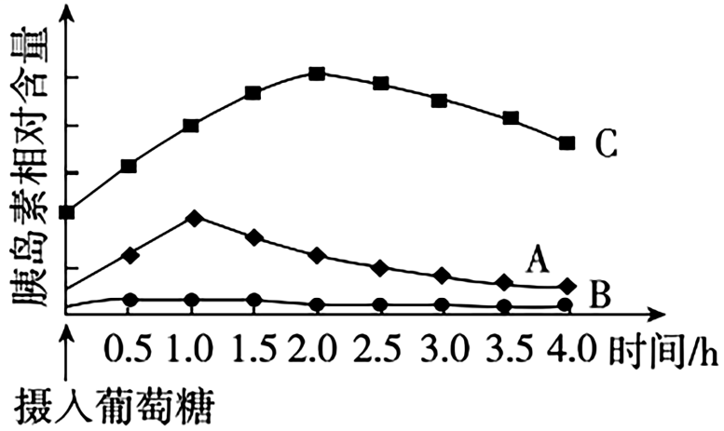
（1）据材料可知PET-CT示踪剂是一种改造过的___。
A. 氨基酸 B. 维生素 C. 葡萄糖 D. 核苷酸
（2）人体内有多种激素参与血糖浓度的调节，其中能使血糖降低的激素由___细胞分泌，能使血糖升高的激素有___（至少写出2种）。
（3）图中表示正常人、1型糖尿病患者、2型糖尿病患者的曲线分别是___，C的胰岛素含量明显高于A、B的原因是___。
（4）胰高血糖素样肽1（GIP-1）是由小肠L细胞分泌的多肽类激素，在血糖浓度升高时其可通过___（填“促进”或“抑制”）肝细胞分泌FGF21，后者能够抑制非糖物质转化为葡萄糖，从而起到降低血糖的作用。GLP-1受体激动剂GLP1RAs（能激活GLP-1受体）是新型降糖药，为了证明该药物具有明显的降糖效果，可将患病小鼠随机均分为A、B两组，等量正常小鼠为C组，每天测量小鼠的血糖并计算平均值，每天向A组（实验组）小鼠注射一定量的___，每天向对照组B组、C组小鼠注射___，连续处理数天，每天测量小鼠的血糖，计算平均值。若结果为___，则可证明GLP1RAs有明显的降血糖的作用。
【答案】（1）C （2） ①. 胰岛B ②. 胰高血糖素、肾上腺素、甲状腺激素、糖皮质激素等（任选两个）
（3） ①. A、B、C ②. C的组织细胞对胰岛素敏感性较低，摄取葡萄糖的速率降低，血糖浓度较高，刺激胰岛B细胞分泌更多的胰岛素
（4） ①. 促进 ②. GLP1RAs ③. 等量生理盐水 ④. A组血糖浓度明显降低且与C组相近，B组血糖浓度几乎不变且明显高于C组
【解析】
【分析】血糖来源：食物中糖类的消化吸收；肝糖原分解；脂肪等非糖类物质转化；血糖去向：氧化分解；合成糖原；转化为脂肪、某些氨基酸等。胰岛素和胰高血糖素可共同调控血糖平衡。
【小问1详解】
分析题意可知，PET-CT示踪剂由细胞能量代谢的主要能源物质改造而来，应是糖类，且又知该物质进入细胞后不易被代谢，可以反映细胞摄取能源物质的量，则该物质应是被称为“生命的燃料”的葡萄糖。ABD错误，C正确。
故选C。
【小问2详解】
人体内有多种激素参与血糖浓度的调节，其中能使血糖降低的胰岛素由胰岛B细胞分泌的。能使血糖升高的激素有胰高血糖素、肾上腺素、甲状腺激素、糖皮质激素等。
【小问3详解】
1型糖尿病胰岛素含量很低且摄食后含量变化不明显，可推测B为1型糖尿病患者；2型糖尿病患者存在胰岛素抵抗，胰岛素含量不会低于正常人，但血糖浓度较高，故A可代表正常人、C代表2型糖尿病患者。C的组织细胞对胰岛素敏感性较低，摄取葡萄糖的速率降低，血糖浓度较高，刺激胰岛B细胞分泌更多的胰岛素。
【小问4详解】
FGF21能够抑制非糖物质转化为葡萄糖，从而起到降低血糖的作用，而胰高血糖素样肽1（GIP-1）是由小肠L细胞分泌的多肽类激素，具有升高血糖的作用，在血糖浓度升高时，胰高血糖素样肽1（GIP-1）对肝细胞分泌FGF21能起到促进作用。为了证明GLP1RAs具有明显的降糖效果，根据实验目的可知，本实验中的自变量为是否使用GLP1RAs，因此，实验组小鼠应注射一定量的GLP1RAs，而两个对照组（患病鼠和正常鼠）需要注射等量的生理盐水，若实验组血糖浓度显著降低且接近于正常组，而患病鼠对照组的血糖浓度几乎不变且明显高于正常鼠，则可证明GLP1RAs有明显的降血糖的作用。
20. 党的二十大报告指出，确保中国人的饭碗牢牢端在自己手中。鱼类是人类的重要资源，是食物蛋白的重要来源之一，也有很多鱼类色彩鲜艳、形状奇特，具有观赏价值。一代一代的科学家们持续不懈的研究，丰富了人们的餐桌，也培育了珍稀的观赏鱼类。为打造“蓝色粮仓”，近年来我国设计并应用深海智能网箱进行水产养殖。单体网箱有效养殖容积达7万立方米，利用波浪能、太阳能和风能发电，几名工作人员就可完成饲料投放、智能监测、水下机器人洗网等工作。网箱潜入深海水下30米，水流快、水质好，配以丰富的人工和天然双重饵料，为鱼类营造出“类野生”的生长环境，适养大黄鱼、石斑鱼等鱼类，年产渔获达800吨，年收益超1000万元。回答下列问题：
（1）通常用三倍体鱼来避免人为遗传改造品种对自然鱼群基因库的干扰，原理是___。
（2）从能量流动角度看，石斑鱼同化所得的能量有两个去向，即___。尽管流动的海水能为大黄鱼带来小鱼、小虾等天然饵料，但数量不及人工饲料投放量大，故深海智能网箱中的生物量金字塔呈___的形状。
（3）深海智能网箱进行水产养殖还具有观光旅游和休闲垂钓的功能，体现了生物多样性的___价值。设计深海智能网箱时，除考虑经济效益以外，还需兼顾生态与社会等系统的影响力，这体现了生态工程遵循着___这一基本原理。
（4）为充分利用深海智能网箱的空间和资源，请你根据立体化养殖模式，提出一条能提高经济效益的建议：___。
【答案】（1）三倍体鱼在进行减数分裂时，染色体联会紊乱，几乎不能形成正常的生殖细胞
（2） ①. 呼吸作用中以热能的形式散失和用于生长、发育和繁殖等生命活动（用于生长、发育和繁殖等生命活动和呼吸作用中以热能的形式散失） ②. 上宽下窄（倒置/倒金字塔）
（3） ①. 直接 ②. 整体原理
（4）海面种植藻类（如紫菜）或海底播种贝类（如东风螺）
【解析】
【分析】从能量流动的角度来看，某一营养级的同化量包括两大去向：呼吸作用中以热能的形式散失，用于生长、发育和繁殖等生命活动，其中用于生长、发育和繁殖等生命活动又可以分为流向下一营养级的能量（最高营养级除外）、流向分解者的能量、暂时未被利用的能量。
直接价值：是指对人类有食用、药用和工业原料等实用意义的，以及有旅游观赏、科学研究和文学艺术创作等非实用意义的价值；
间接价值：是指对生态系统起到重要调节作用的价值,如森林和草地对水土的保持作用，湿地在蓄洪防旱、调节气候等方面的作用；
潜在价值：是指目前人类尚不清楚的价值。
【小问1详解】
基因工程是将一种生物的某基因提取出来，加以改造，放到另一种生物的细胞里，故原理是基因重组。三倍体生物细胞内含有3个染色体组，在进行减数分裂时，染色体发生联会紊乱，几乎不能形成正常的生殖细胞，因此一般不能产生后代，故通常用三倍体来避免人为遗传改造品种对自然鱼群基因库的干扰。
【小问2详解】
从能量流动的角度来看，某一营养级的同化量包括两大去向：呼吸作用中以热能的形式散失，用于生长、发育和繁殖等生命活动，其中用于生长、发育和繁殖等生命活动又可以分为流向下一营养级的能量（最高营养级除外）、流向分解者的能量、暂时未被利用的能量；由于“天然饵料，但数量不及人工饲料投放量大”，意味着深海智能网箱中的生物量金字塔呈上宽下窄（倒置/倒金字塔）的形状。
【小问3详解】
对人类有食用、药用和工业原料等实用意义的，以及有旅游观赏、科学研究和文学艺术创作等非实用意义的价值是直接价值，故深海智能网箱还具有观光旅游和休闲垂钓的功能，这体现了生物多样性的直接价值；结合题干“除考虑经济效益以外，还需兼顾生态与社会等系统的影响力，”可知这体现了生态工程遵循着整体原理这一基本原理。
【小问4详解】
立体化养殖模式能够充分利用空间资源，故能提高经济效益的建议为：海面种植藻类（如紫菜）或海底播种贝类（如东风螺）。
21. 某生物体内含有一种通道蛋白（M），含约600个单体，由8条肽链折叠组装而成，中央孔道直径约10埃，可选择性地允许钾离子通过。将M分子中某几个特定部位的缬氨酸变成异亮氨酸，改变后的M分子不但保留M的功能，而且具有了催化ATP水解功能，从而使自身运输能力大大增加。甜蛋白是一种高甜度的特殊蛋白质，将甜蛋白基因导入番茄可提高番茄甜味，改善果实品质，获得超甜植株。下图是甜蛋白基因和Ti质粒上限制酶切位点示意图。回答下列相关问题：
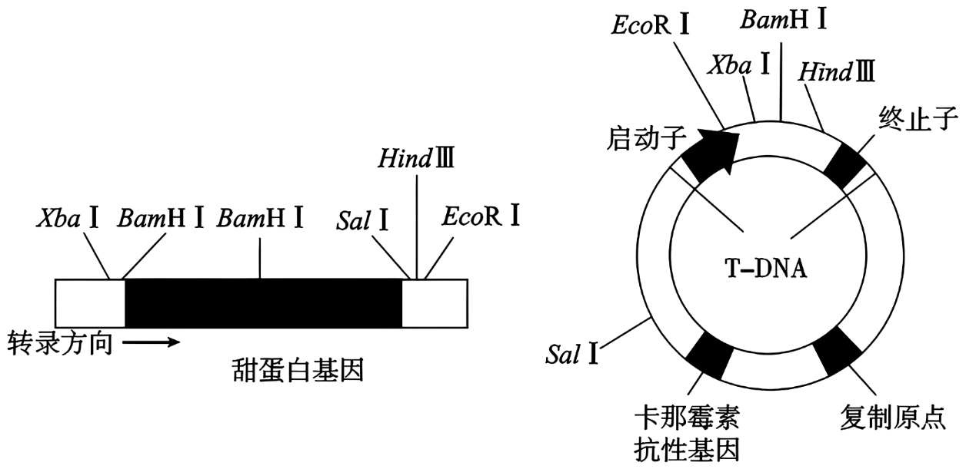
（1）依据上述资料，若要改变蛋白质的功能，可以考虑对蛋白质的___进行改造，若要获得大量的改变后的M分子，最有效的方法是通过蛋白质工程进行生产。
（2）利用转基因技术获得超甜番茄的核心步骤是___。该过程需要选择___限制酶切割甜蛋白基因。
（3）农杆菌转化番茄细胞时，T-DNA的作用是___，Ti质粒上的启动子是___识别和结合的位点。为了保证甜蛋白基因能够在番茄细胞中表达，应将Ti质粒上的启动子替换为___，然后在添加___物质的培养基中培养番茄细胞，筛选转化成功的愈伤组织。
【答案】（1）氨基酸序列（或结构）
（2） ①. 构建基因表达载体 ②. XbaI和HindⅢ
（3） ①. 携带目的基因进入受体细胞并将其整合到受体细胞的染色体DNA上 ②. RNA聚合酶 ③. 番茄细胞中能表达的基因的启动子 ④. 卡那霉素
【解析】
【分析】基因工程技术的基本步骤：（1）目的基因的获取：方法有从基因文库中获取、利用PCR技术扩增和人工合成；（2）基因表达载体的构建：是基因工程的核心步骤，基因表达载体包括目的基因、启动子、终止子和标记基因等；（3）将目的基因导入受体细胞：根据受体细胞不同，导入的方法也不一样．将目的基因导入植物细胞的方法有农杆菌转化法、花粉管通道法；将目的基因导入动物细胞最有效的方法是显微注射法；（4）目的基因的检测与鉴定：分子水平上的检测：①检测转基因生物染色体的DNA是否插入目的基因；②检测目的基因是否转录出了mRNA；③检测目的基因是否翻译成蛋白质--抗原-抗体杂交技术．个体水平上的鉴定：抗虫鉴定、抗病鉴定、活性鉴定等。
【小问1详解】
对蛋白质的氨基酸序列（或结构）进行改造，可达到改变蛋白质的功能的目的。生产自然界没有的蛋白质属于蛋白质工程。
【小问2详解】
基因工程的核心步骤是基因表达载体的构建：切割目的基因时，不能选择限制酶BamHI，因为其会破坏目的基因，左侧应选择限制酶XbaI切割，目的基因应插入质粒的启动子和终止子之间，故不能选择限制酶Sall，综合考虑，切割目的基因右侧应选择限制酶HindⅢ（HindⅢ靠近终止子，而EcoRI靠近启动子）。
【小问3详解】
T-DNA的作用是携带目的基因进入受体细胞并将其整合到受体细胞的染色体DNA上。Ti质粒上的启动子是RNA聚合酶识别和结合的位点，为了保证甜蛋白基因能够在番茄细胞中表达，应将Ti质粒上的启动子替换为番茄细胞中能表达的基因的启动子。由于重组质粒中含有卡那霉素的抗性基因，因此在添加卡那霉素的培养基中培养番茄细胞，筛选出导入甜菜基因的细胞，进而可获得转化成功的愈伤组织。

